**VNI RESMED**

**LUMIS 150**

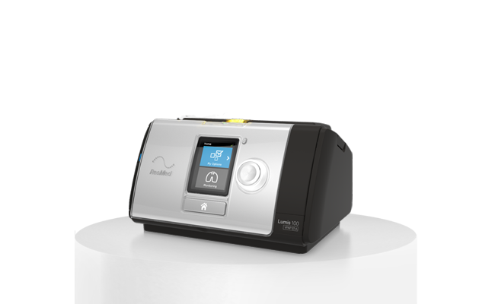

**Description :**  
Le ResMed LEMIS 150 est un dispositif de ventilation non invasive (VNI) conçu pour traiter les patients souffrant de troubles respiratoires, notamment l'insuffisance respiratoire chronique. Il offre des solutions adaptées pour un soutien respiratoire efficace et confortable.

هو جهاز تهوية غير جراحي مصمم لعلاج المرضى الذين يعانون من اضطرابات في الجهاز التنفسي، وخاصةً الفشل التنفسي المزمن. وهو يوفر حلولاً مصممة خصيصاً لدعم تنفسي فعال ومريح.

**Caractéristiques Techniques :**

* **Marque :** ResMed
* **Modèle :** LEMIS 150
* **Type :** Dispositif de ventilation non invasive (VNI)
* **Modes de ventilation :** Support ventilatoire, pression positive
* **Plage de pression :** Ajustable, généralement de 4 à 20 cm H2O
* **Interface :** Écran LCD avec affichage clair
* **Connectivité :** Options de connectivité pour le suivi des données (ex. carte SD, USB)
* **Dimensions :** Compact pour une utilisation à domicile
* **Poids :** Léger, facilitant le transport

**Avantages :**

* Améliore le confort des patients grâce à des réglages personnalisables.
* Fonctionnement silencieux, idéal pour une utilisation nocturne.
* Suivi des données pour un ajustement optimisé du traitement par les professionnels de santé.